**MÔN NỘI - NỘI TRÚ 2019**

Đề nội 120 câu 4 đáp án ABCD, chắc do chỉ có 90ph nên cũng ít tình huống lắm. Hỏi lí thuyết là chủ yếu.

Các em nên học nhóm tập hợp lại đề, từ đề lt trong năm (chủ yếu năm 6), đề tn (nhớ xin đề bên YLT nha năm 2019 thì khá giông đề nội của khối 2 và có đáp án), đề tuyển sinh thạc sĩ, chuyên khoa.

Nếu được nên đi học với Y6 đầu năm nhen.

**SUY TIM:** năm nay cô Hoa ra ít nghiên cứu hơn mọi năm

1. SDS
2. SDFSFD
3. SDFSD
4. DSFS
5. DSF

**TĂNG HUYẾT ÁP**

1. Một câu hỏi cái bảng này. Năm nào cũng ra.

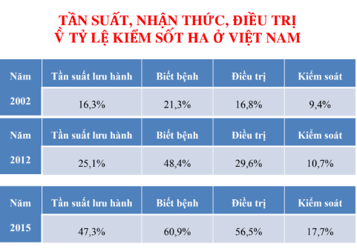

1. Một câu THA 85% dày đồng tâm, 15% dày ko đồng tâm. (lợi ích của tập hợp đề nè, câu này trong y4 2012)
2. Phì đại thất T tăng nguy cơ NMCT gấp 3, suy tim gấp 4, đột quỵ gấp 6
3. Câu 4 đáp án, tình cờ nhớ được liều losartan là 50-100mg.
4. dsdsds

**VÀNH MẠN**

1. CCĐ nicorandil: suy tim

Cái bảng td phụ, ccđ, các thuốc của cô Trang ráng học, thấy năm nào cũng ra :((

1. DFS
2. SDFS
3. SDFSF
4. AFDS

**VÀNH CẤP**

1. Kjdskds
2. Dkskjs
3. Wieo
4. Dkdj
5. djk

**HẸP 2 LÁ:** Nguyên năm đề thi rất ít ra bài này năm nay đề ntru ra quá chừng.

1. Không nhớ rõ đề là nong van hay thay van nữa. Hỏi sửa van nên thực hiện vào tuần thứ mấy của thai kì? Có đáp án 12, 16, 20, 24 thì phải.
2. dấu hiệu sau gặp trong hẹp van 2 lá vôi hoá nặng

**A. Rung tâm trương ở mỏm** độ dài rung tâm trương tỉ lệ với độ hẹp van 2 lá, hẹp càng nặng, rung càng kéo dài. Cường độ rung tâm trương giảm dần trong thời kì tâm trương, một số trường hợp nhấn mạnh lên vào cuồi tâm trương tạo tiếng thổi tiền tâm thu (nhấn mạnh tiền tâm thu). Tiếng thổi tiền tâm thu có thể nghe trong nhịp xoang hay rung nhĩ

B. T1 đanh lá van dày, vôi hóa kém di động làm giảm cường độ ở mỏm

C. Clac mở van 2 lá rõ ở mỏm giảm cường độ khi vôi hóa, xơ cứng

D. A và C đúng

1. 2-3 câu về CĐ, CCĐ của nong van bằng bóng, PT tim kín, PT tim hở
2. Sdfsfs
3. Sdfs
4. sdfs

**PHÙ PHỔI CẤP:** năm nay quá chừng câu OAP, trang nào cũng OAP OAP ><

1. Thuốc nào KHÔNG làm giảm tiền tải
2. Thuốc nào KHÔNG làm giảm hậu tải
3. Sdfds
4. Sdfs
5. Dfdd

**VIÊM TỤY CẤP**

1. Thời gian vàng bù dịch: 12-24h đầu.
2. Sdfsfd
3. Sdfsdfs
4. Sdfsdf
5. sdfsa

**XHTH**

1. Sdfsadf
2. Ssdfs
3. Sdfsafdsa
4. Sdfsadf
5. Sdfa

**LOÉT DD-TÁ TRÀNG:** 3 bài cô Dung nên nghe ghi âm lại cho thấm. Hoặc sub kĩ từng chữ. Cô luôn cập nhật slide mỗi lần dạy nên các bạn khối 2 học nội hk1 lưu ý sldie mới.

1. Dsfsf
2. Sdfsfd
3. Sdfsfds
4. Sdfsafsa
5. asdfsad

**XƠ GAN**

1. Một câu chọn thuốc KS khi hôn mê gan (ko nhớ rõ).
2. Một câu về phòng ngừa xhth do vỡ dãn, lquan mấy cái slide này

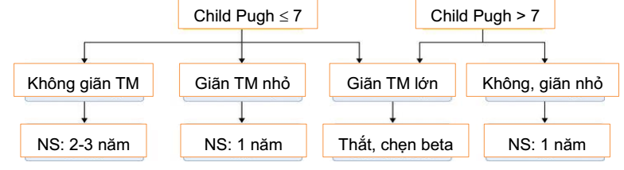

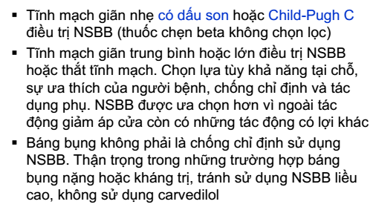

1. Fsafsafsa
2. Sdfsafa
3. asdfas

**VIÊM ĐẠI TRÀNG MẠN**

1. Cho tình huống. Hỏi điều nào của BN ứng với truelove mức độ trung bình. Học cái bảng đó nhe.
2. Một câu về cđộ ăn của viêm đt mạn. Chọn dùng rau quả hấp. (câu này lúc nghe lại ghi âm khối 1 cô có nhấn thiệt)

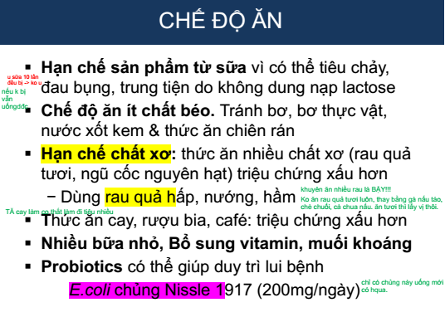

1. Bệnh nhân viêm đt bla bla có nội soi thấy hình ảnh dấu ấn ngón tay → VĐT do amip
2. Có hỏi thuốc diệt amibe trong mô hoặc trong lòng ruột gì đó (xl ko nhớ rõ)
3. Thuốc là ytnc VĐT do C.diff: Clindamycin

**VIÊM PHỔI**

1. Trough level của vancomycin
2. Bảng này lúc nào cũng ra

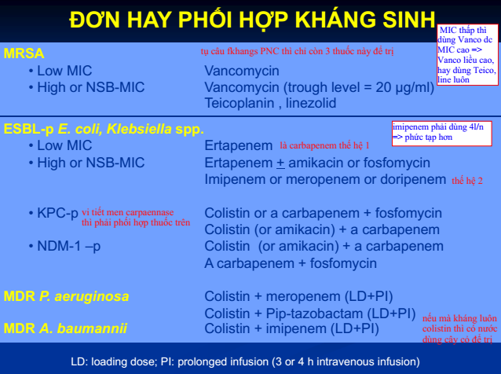

1. Thêm một bảng lúc nào cũng ra, nên học định nghĩa kĩ. Có NC viêm phổi thở máy đa kháng là có 5 ý thôi. Còn lại chỉ có dùng KS đường ™ trong vòng 90d.

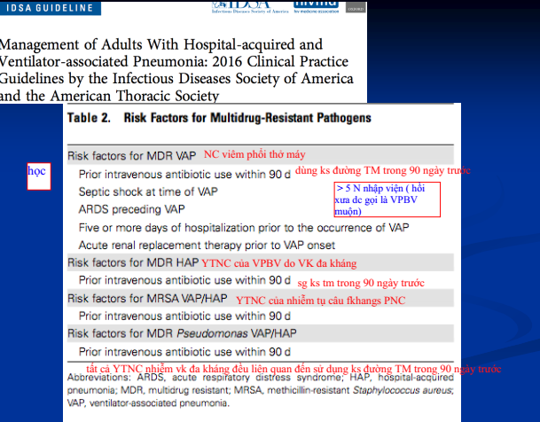

1. Sfs
2. fds

**HEN PQ**

1. Sdfdsdfs
2. Fsdfsdf
3. Sdfsa
4. Fsfsdfaas
5. sdfsa

**COPD**

1. Dsasdf
2. Sdfsdf
3. Sdfs
4. Dfs
5. Dfsa

**SUY THẬN CẤP**: học slide cô Linh

1. Một câu na ná câu này, nhưng đáp án NaCl cho liều đúng

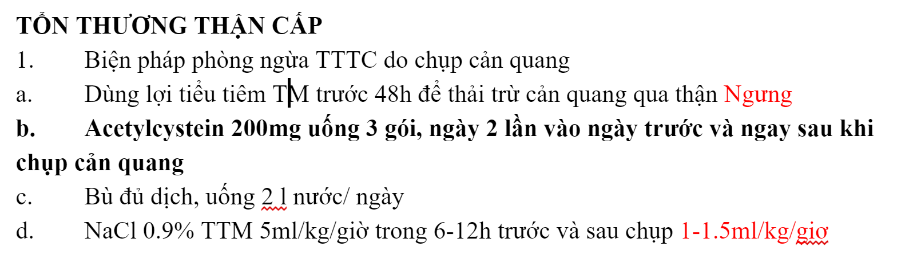

1. Sdfsf
2. Sfs
3. Dfdds
4. fs

**HCTH**

1. HCTH do nguyên nhân nào ko xuất hiện thể sang thương tối thiểu
2. Sdfsf
3. Sdf
4. Sdfsdfs
5. sdfd

**SUY THẬN MẠN:** năm nay may mắn ít câu suy thận mạn

1. Sdfsf
2. Sdfsdf
3. Sdfsdf
4. Sdfsa
5. sda

**CHOÁNG NHIỄM TRÙNG:** học slide thầy Phúc + Sepsis 3 năm 2016 phần appendix.

1. Một câu tính điểm SOFA. phải học thuộc cách tính điểm glasgow nha. Cách học cái bảng đó là học cột giữa trước.
2. Sdfsfs
3. Sds
4. Sdfd
5. sd